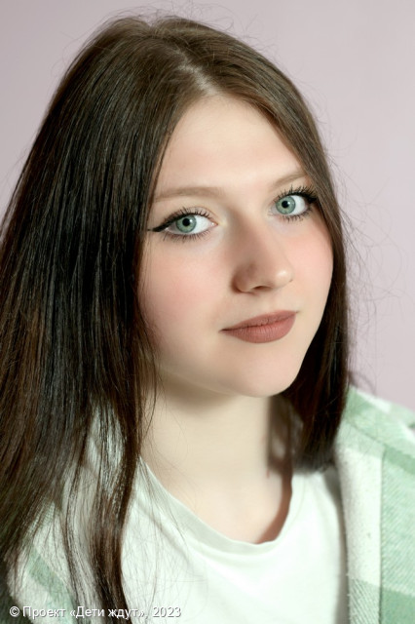

**Малика**

**Возраст: 16**  
**Номер анкеты:** a9fge-w1  
**Девочка**   
**Возможные формы устройства:** усыновление, опека (попечительство).   
**Братья/сестры:** нет.   
**Группа здоровья:** II  
**Регион:** [Ленинградская область](http://sirota-lo.ru/index.php?option=com_content&view=article&id=5&Itemid=112), опека: [Гатчина](http://sirota-lo.ru/index.php?option=com_content&view=article&id=84&Itemid=122).

Малика – добрая, общительная, позитивная. Она легко идет на контакт с детьми и взрослыми, умеет расположить к себе, ей нравится производить впечатление, привлекать к себе внимание. Малика яркая и артистичная, много времени уделяет своей внешности, ей важно, как она выглядит, как ее воспринимают окружающие. Следит за модой, любит красиво одеваться, делать макияж, создавать образы. Она хорошо ладит с ровесниками, тонко чувствует обстановку, умеет обходить конфликты, но в то же время способна добиваться своего. К взрослым Малька относится доброжелательно, на замечания реагирует с пониманием. Учится в школе на «4» и «5», из учебных предметов предпочитает химию и биологию. Малика с удовольствием принимает участие в мероприятиях центра, посещает кружок "Кулинария", любит и умеет готовить. Увлекается спортом, играет в волейбол и баскетбол.

Малике нужна семья!